**HTTP协议—会话技术**

目录

二、 HTTP协议介绍 7

1. HTTP协议概念 7

1) 协议 7

2) HTTP协议 8

2. 特点 8

1) 通常是基于b/s（browser/server）结构的访问 8

2) 无连接请求 8

3) 无状态 9

3. 分类 9

1) HTTP请求协议（request） 9

2) HTTP响应协议（respond，response） 9

4. 协议项格式 9

5. 抓包工具介绍 10

1) 监视工具fiddler 10

2) firfox,google中如何抓取HTTP协议内容 11

三、 HTTP请求协议 12

1. 组成部分 12

2. 请求行 13

1) 格式 13

3. 请求头 14

1) 描述 14

2) 常见的请求头协议项 15

3) $_SERVER数组详解 15

4. 请求体 16

1) POST方式请求数据举例—文件上传 17

2) 从HTTP协议角度，分析GET方式与POST方式提交数据的差异（面试题） 17

四、 HTTP响应协议 17

1. 组成 18

2. 响应行及常见状态码 19

1) 200 20

2) 302 20

3) 403 22

4) 404 22

5) 500 23

6) 状态码总结： 24

3. 响应头 24

1) 常见的协议项 25

4. 响应体 25

5. header函数 26

1) 返回内容类型 26

2) 跳转 26

3) 刷新 27

五、 会话技术介绍 27

1. 为什么需要会话技术 27

2. 什么是会话技术 27

3. 会话技术分类 28

六、 COOKIE技术初步 28

1. 概念 28

2. 设置cookie 28

1) 设置语法 28

2) 如何在浏览器查看COOKIE 28

3. 读取COOKIE数据 29

4. 修改cookie数据 31

5. 删除cookie 32

6. 从HTTP协议理解COOKIE数据的传输 32

1) 第一次响应 32

2) 第二次请求 33

3) 其他次响应 33

七、 COOKIE数据的属性 33

1. 有效期（生命周期） 34

1) 有效期设置语法 34

2) 常见的COOKIE生命周期 35

2. cookie的有效路径（数据的作用范围：目录） 36

3. COOKIE的有效域名 38

1) 默认有效域名 38

2) 自定义有效域名，实现跨子域 38

4. COOKIE总结 40

1) 完整语法 40

2) 默认值 40

八、 session技术初步 40

1. 什么是session 40

2. 原理 40

3. 基本操作 41

1) 开启session机制 41

2) session数据的读写操作 42

3) 删除一个session数据 42

4) 删除所有session信息 43

5) 销毁session信息 43

九、 SESSION 数据高级 44

1. 从HTTP协议，为什么SESSION是基于COOKIE的？ 44

2. SESSION配置选项 46

1) session.name 46

2) session.cookie_lifetime 46

3) session.cookie_path 47

4) session.cookie_domain 47

3. session与COOKIE之间的区别与联系 48

1) 区别 48

2) 联系 48

十、 会话技术应用--登录、退出模块 48

1. 数据表设计 49

2. 登录表单设计 50

3. 账号信息验证 50

1) 接收账号信息 50

2) 账号信息验证 50

3) 登录成功，设置成功标志 51

4. 其他页面的登录检查 51

1) 添加登录入口 51

5. 退出模块 52

十一、 自学参考网站： 53

**回顾：**

* 删除模块

1. 在首页添加删除链接，传递学号参数：



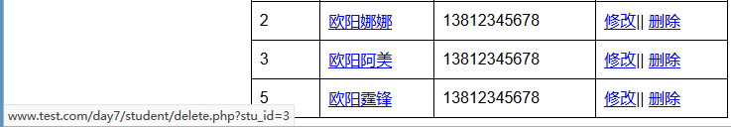

1. 防止误操作

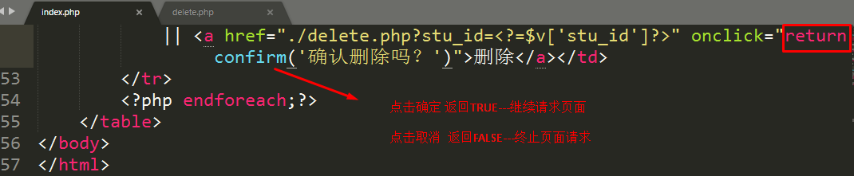

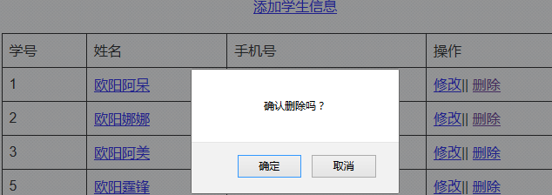

1. 判断接收学号

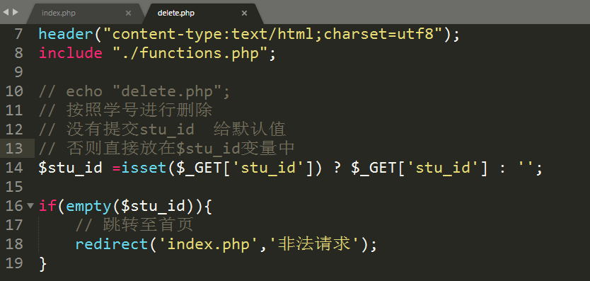

1. 按照学号进行删除

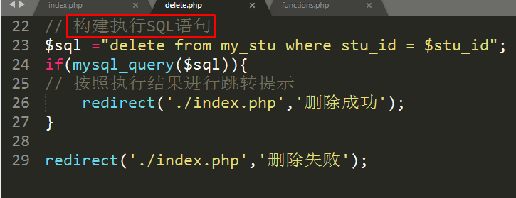

* 数据库操作步骤：

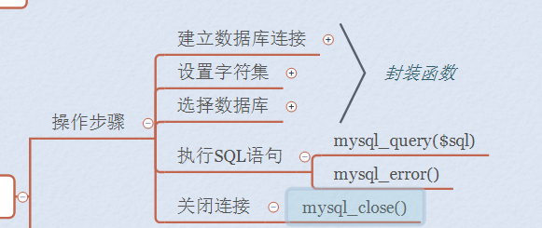

* 数据库操作函数封装介绍

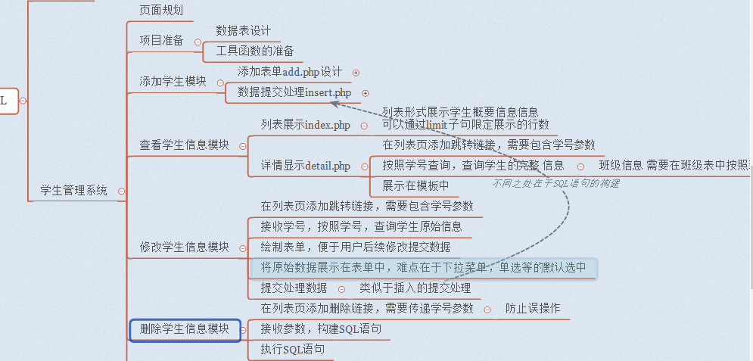

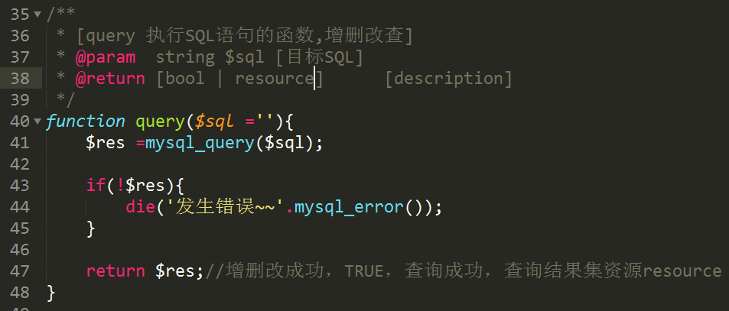

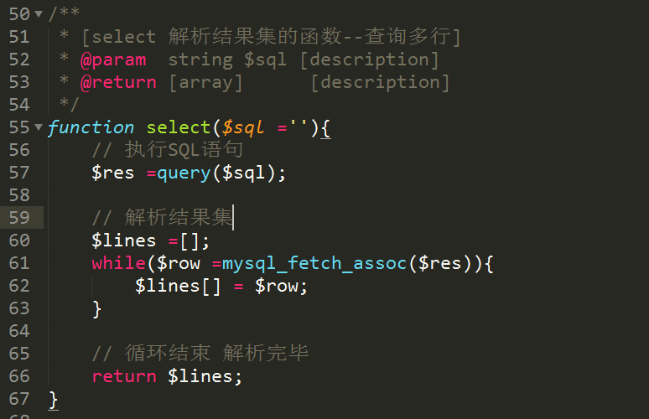

**项目升级：**

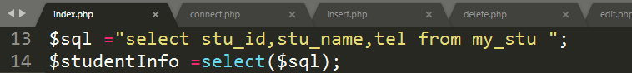

**思考：**

1. **什么是HTTP协议？**
2. **HTTP协议包括哪几种？每种协议的组成有哪些？**
3. **常见的状态码有哪些？**
4. **常见的响应头有哪些？**
5. **COOKIE数据的特点是什么？如何使用COOKIE数据？**
6. **SESSION数据的特点是什么？如何使用SESSION数据？**
7. **COOKIE数据与SESSION数据的联系是什么？各自的应用场景有哪些？**

# HTTP协议介绍

一个问题: 如何确保浏览器及客户端之间的数据交互能够顺利进行？如在学生信息添加模块中，在表单中输入的信息，成功的其他页面接收，如何实现，遵循什么规范？

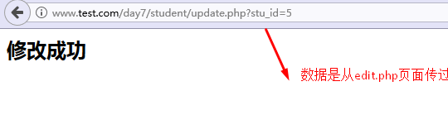

--HTTP协议

## HTTP协议概念

### 协议

协议，就是事先的一种约定、规则、规范、标准。（入学协议）

有：HTTP（超文本传输协议），ftp（文件传输协议，将网站程序传输到Apache服务器），SMTP（Simple Mail Transfer Protocol，简单邮件传输协议）、pop3（邮局协议版本3,收发邮件的协议），telnet（远程登录协议）。

### HTTP协议

HTTP协议：HyperText Transfer Protocol 超文本传输协议。Web服务器上存储有HTML文件及图像资源等，在请求资源时，客户端（浏览器端）与WEB服务器端之间的交互协议。

HTTP协议工作在TCP/IP协议之上（应用层），所有的web页面文件必须遵循的标准.

HTTP协议保证计算机可以正确快速的传输文本文档数据，以及指定数据的正确显示格式等。

## 特点

### 通常是基于b/s（browser/server）结构的访问

支持基于B/S，C/S模式。用户通过客户端（浏览器）发起请求，请求WEB服务器的指定端口（默认端口为80）。

### 无连接请求

**HTTP/1.0**

每次TPC/IP连接（拨通电话）只能处理一个请求（资源，web对象），浏览器向服务器发起一次请求后，只能得到服务器的一次响应。服务器处理完客户的请求，并收到客户的应答后，即断开连接。（短连接）采用这种方式可以节省传输时间。

给家里打电话要点生活费，邮寄点家乡小吃：

生活费

家乡小吃

**HTTP/1.1**

默认为长连接，持久连接。一次连接可以请求多个资源。

一个连接可被多个请求重复利用的保持连接机制被引入。这种连接持续化显著地减少了请求延迟，因为客户不用在首次请求后再次进行TCP交互确认创建连接。

无连接准确来说是HTTP1.0的标准特点。

生活费

家乡小吃

### 无状态

也叫作无记忆功能，多次请求之间没有对应关系。即同一个浏览器向同一个服务器发起多次请求的时候，服务器不能识别该浏览器。

如登录：已经登录，请求其他页面，还需要登录。

## 分类

### HTTP请求协议（request）

客户端(浏览器)向服务器索要数据时遵循的协议（按照什么格式发送数据，或者必须发送的内容）

### HTTP响应协议（respond，response）

服务器向浏览器返回数据时的协议

## 协议项格式

* 请求及响应客户端成。形式：

协议名：协议内容

* 每个协议独占一行。

location: ./index.php

## 抓包工具介绍

### 监视工具fiddler

实现基于任何浏览器、系统、平台的网络调试代理工具，在浏览器与服务器之间对数据的传输进行监视。

下载地址：<http://www.telerik.com/fiddler>

**工作原理如下：**

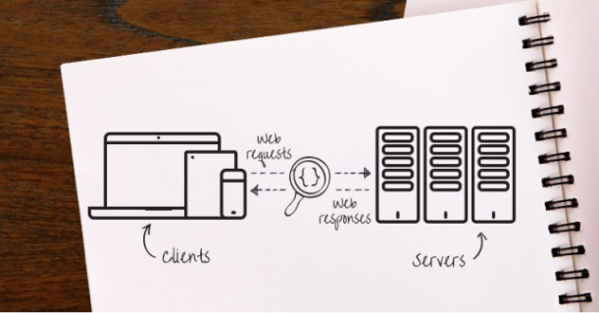

在浏览器与服务器之间建立用户代理，监视各个请求以及响应。

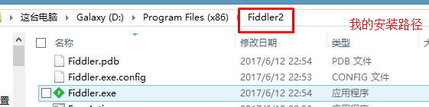

**火狐浏览器配置步骤：**

1. 打开Fiddler -> 菜单栏 Tools ->Telerik Fiddler Options ->Connections  ->点击蓝色字体的“Copy Browser Proxy Configuration URL” （即拷贝代理配置文件路径）

2. 打开FireFox ->菜单栏Tools ->Advanced ->选择Network ->点击Connection后的Settings按钮 ->弹出Connection Settings对话框 ->选择最后一个“Automatic proxy configuration URL”，并将拷贝的文件路径粘贴到空白处 ->点击OK，退出。

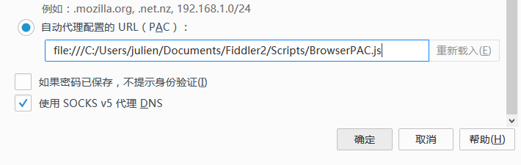

**Fiddler使用方法：**

在运行界面, 点击某个请求 🡪 inspector(查看器) 🡪 raw(查看原始的HTTP协议内容)

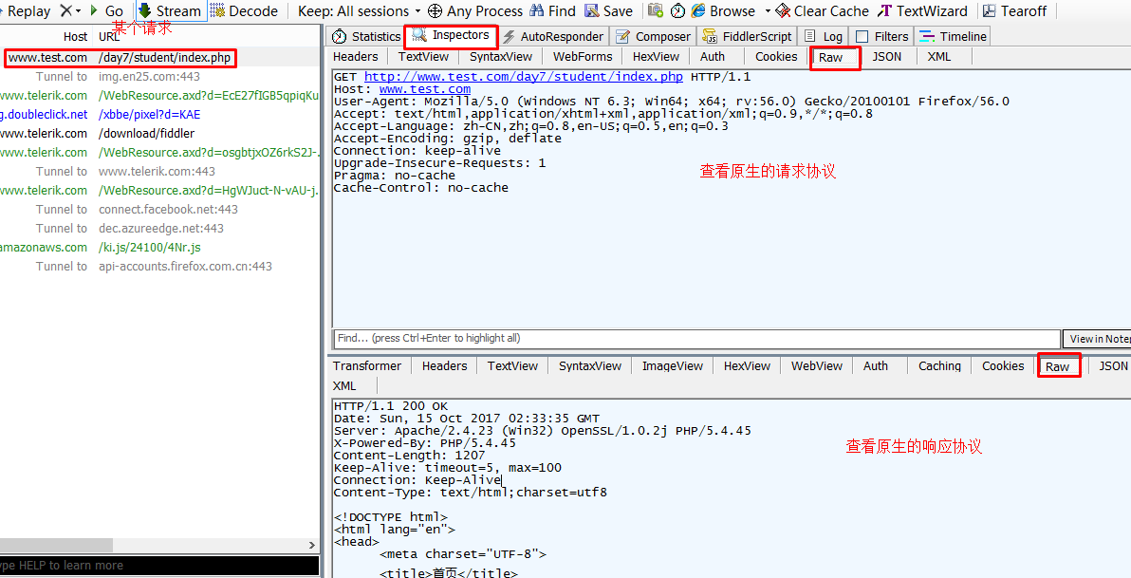

### firfox,google中如何抓取HTTP协议内容

**火狐：**

CTRL + SHIFT + S 打开控制台 🡪网络 🡪 点击某个请求 🡪 查看消息头以及参数（POST上传）

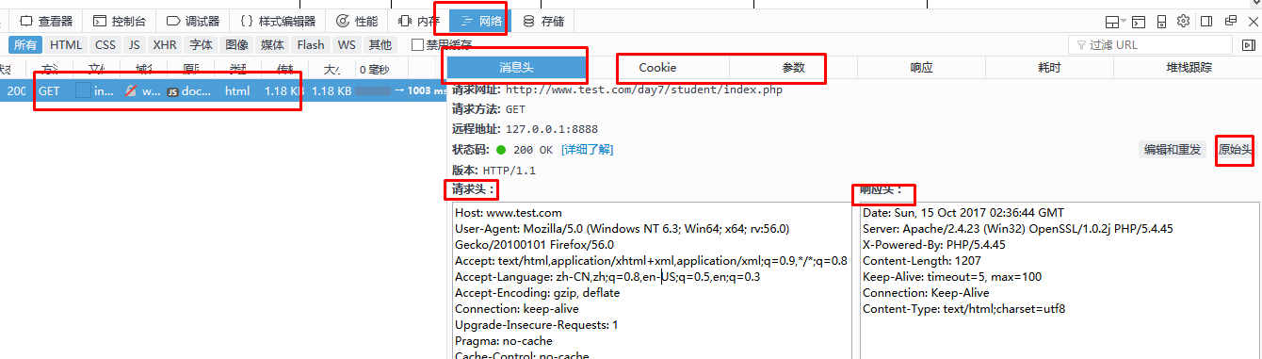

**谷歌：**

F12🡪network🡪打开监视开关🡪点击某个请求

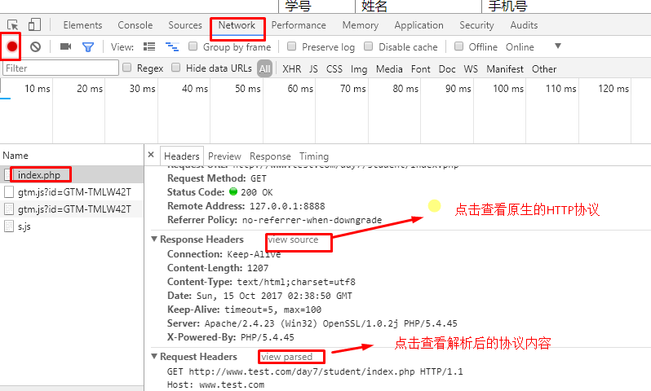

# HTTP请求协议

## 组成部分

用于规范客户端（浏览器）向服务器发送数据的格式：

* **请求行（request_line）**：如请求方式，请求的页面，遵循的协议
* **请求头**（**request_head**）：如通知服务器，浏览器支持的数据类型
* **空白行**：标识请求头结束，请求体开始。对两者进行分隔。
* **请求数据**（request_content）：提交的核心数据：POST数据

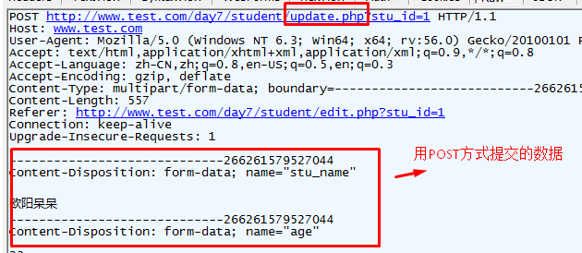

## 请求行

独占一行，用来说明当前请求的最基本的信息

### 格式

请求方式GET|POST url HTTP/1.1

**不同的数据提交方式：**

提交方式包括GET与POST，不指定为POST，默认以GET方式提交数据。

**GET方式：**

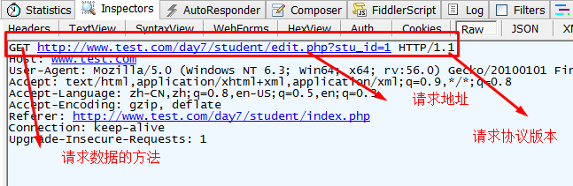

**POST方式：**

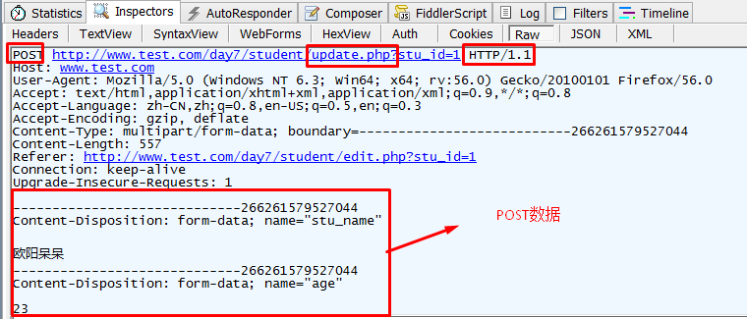

**HTTP1.0与HTTP1.1**

* HTTP/1.0 短连接 在一次TCP/IP连接中，请求一次。
* HTTP/1.1 长连接。

如：Connection: keep-alive。Keep-Alive 功能使客户端到服务器端的连接持续有效，当出现对服务器的后继请求时，Keep-Alive 功能避免了建立或者重新建立连接。

HTTP/1.1支持持久连接，在一个TCP连接上可以传送多个HTTP请求和响应，减少了建立和关闭连接的消耗和延迟。

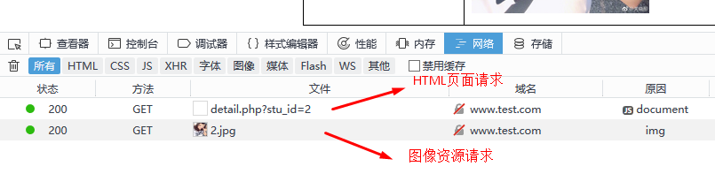

## 请求头

### 描述

请求中，所有当前要用到的协议项的集合，即浏览器在发送真正请求数据之前，事先告诉服务器的一些信息（一般是浏览器自身的信息），并且每个协议项都要独占一行。

### 常见的请求头协议项

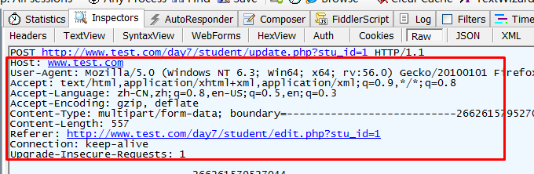

* + **host**：当前url中所要请求的服务器的主机名（域名）。
  + accept：表示浏览器可以接收的数据类型(MIME类型)

如text/html,text/css,text/javascript,image/png,image/jpeg….

* + accept-language：可以接收的语言类型，zh-cn，en，fr等，
  + user-agent：用户代理UA，当前发起请求的浏览器的内核信息，作为识别客户端设备的重要信息。比如：

User-Agent: Mozilla/5.0 (Windows NT 6.3; WOW64; rv:53.0) Gecko/20100101 Firefox/53.0

winNT6.1—win7，winNT 6.3—win8，winNT 10.0—win10

* + referer：此次请求来自的网址：可以判断请求是否是来自本网站,防止盗链（图片链接其他资源）。

### $_SERVER数组详解

$_SERVER为超全局、预定义变量，保存服务器配置信息、HTTP请求协议信息。

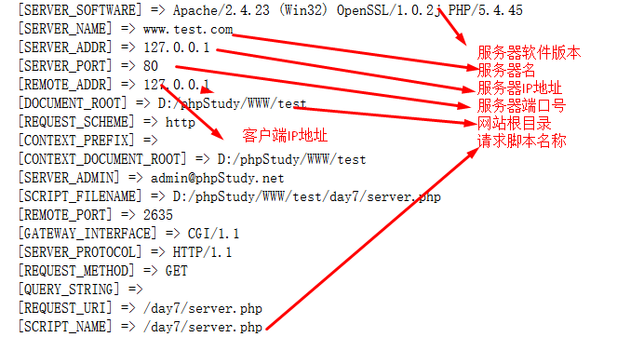

请求协议的信息（请求头）：

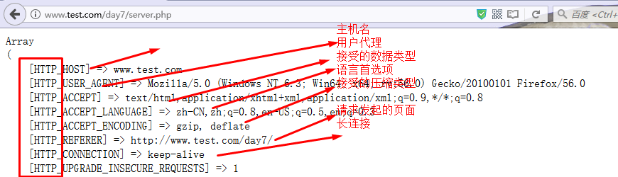

## 请求体

请求数据，主要是通过表单提交的数据。

消息体（entity-body），请求体。只有POST方式提交的数据才会在请求数据中出现。一般使用application/x-www-form-urlencoded方式对表单数据进行编码，文件上传时必须使用multipart/form-data方式。

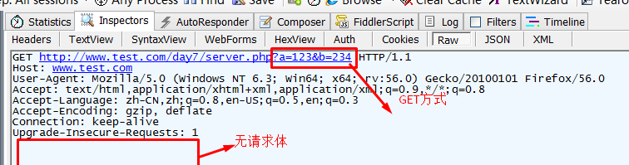

### POST方式请求数据举例—文件上传

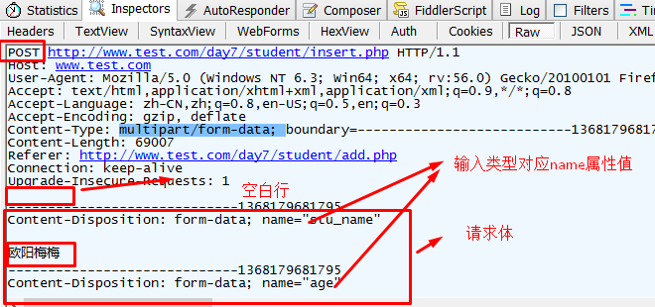

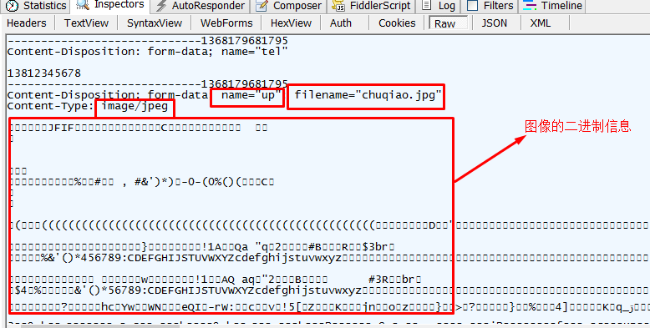

### 从HTTP协议角度，分析GET方式与POST方式提交数据的差异（面试题）

|  |  |  |
| --- | --- | --- |
| 请求方式 | GET | POST |
| 请求数据查看位置 | 地址栏（请求行） | 请求主体 |
| 安全性 | 低 | 高 |
| 数据上限 | 1kb | 8M |
| 是否在历史记录中看到参数 | Y | N |

# HTTP响应协议

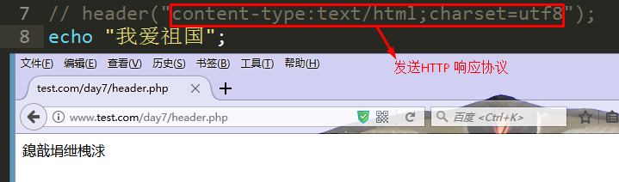

**解决乱码的方法**：通过header函数，响应给浏览器如何展示数据。

## 组成

* **状态行**（响应行）：请求资源成功、失败、或者其他的状态。



* **响应头**：通知浏览器一些信息，如返回数据的类型、使用什么字符集显示数据等

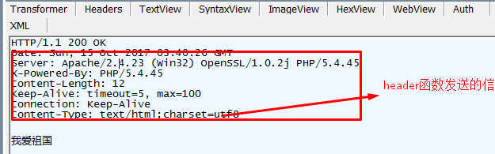

* **空白行**：分隔响应头及响应主体。
* **响应主体**（数据）:请求的HTML，PHP输出语句返回的的数据。

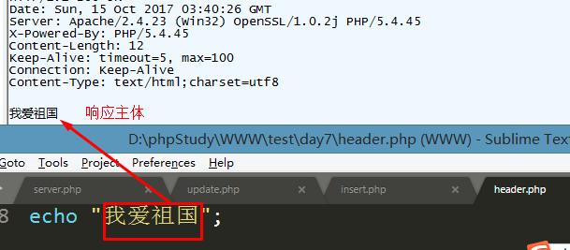

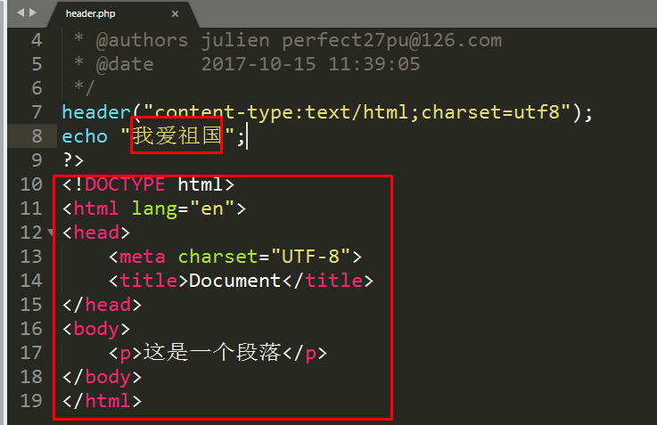

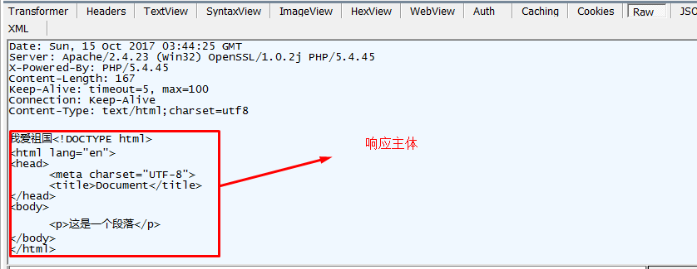

## 响应行及常见状态码

格式：

协议版本 状态码 状态描述

通知浏览器，请求资源的返回结果状态。

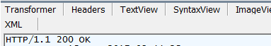

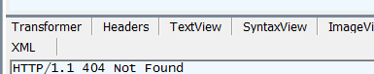

* 1XX：请求尚未成功。
* 2XX：请求正常
* 3XX：重定向
* 4XX：请求失败
* 5XX：服务器错误

### 200

200 ok

请求成功。

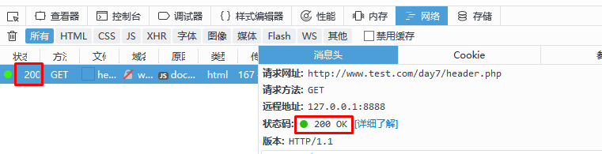

### 302

302 redirect |Found 重定向

重定向至其他页面：在响应头中通知浏览器如何跳转、刷新。

header(“location:http://www.itcast.cn”);

//发送响应头信息location:http://www.itcast.cn

header(“refresh:3;url=http://www.itcast.cn”);

//发送响应头信息refresh:3;url=http://www.itcast.cn

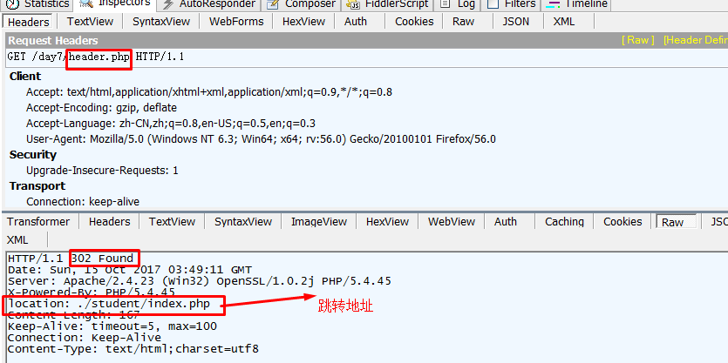

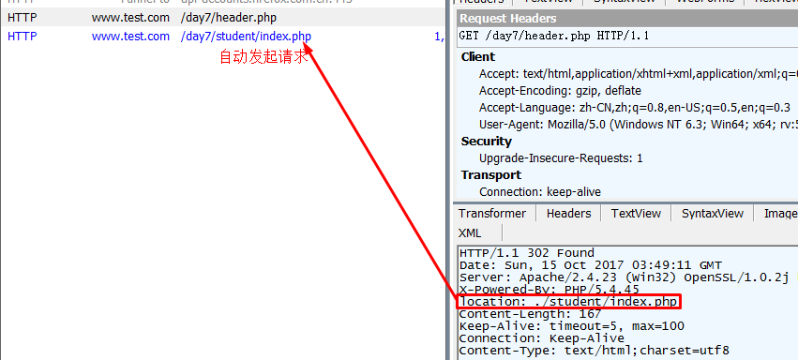

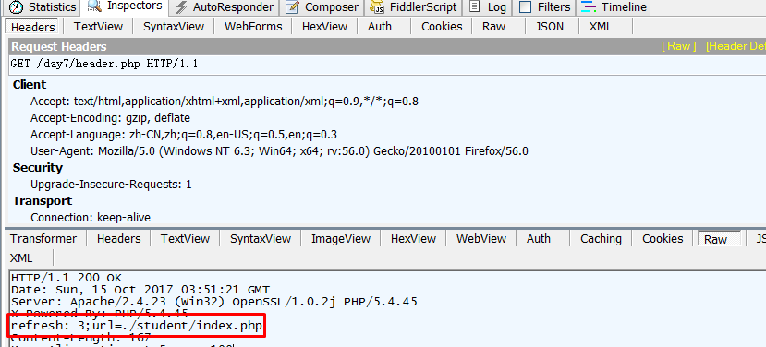

**一个问题**：

使用location协议项时，打开请求的页面A直接跳转至新的页面B，那么A页面中location后续的代码是否执行呢？

执行，但是输出语句的内容无法展示。

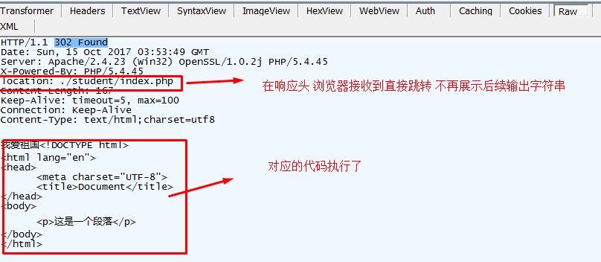

### 403

403 forbidden 禁止访问

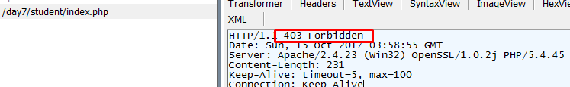

如何模拟：在虚拟主机配置文件的Directory配置段中，添加Deny from all，此时无访问权限。

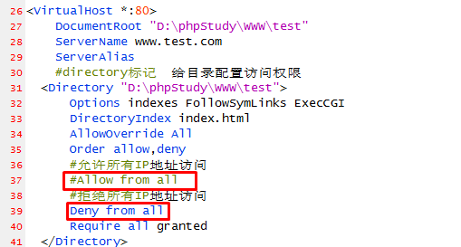

### 404

404 Not Found未找到页面

404页面可以设置为访问其他页面，或者错误页面。

设计前端页面时，注意检查资源是否加载成功，加载失败时返回404，需要检查路径的正确性。

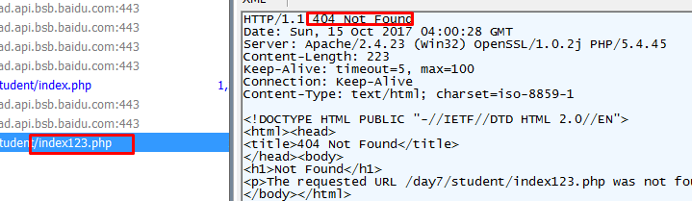

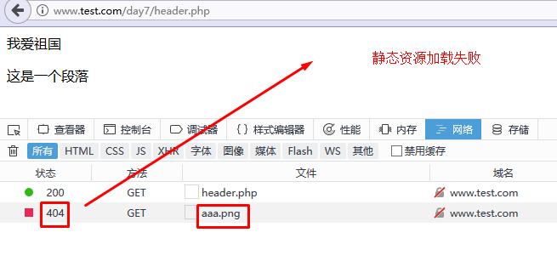

可以在**未找打页面**时提示其他信息：

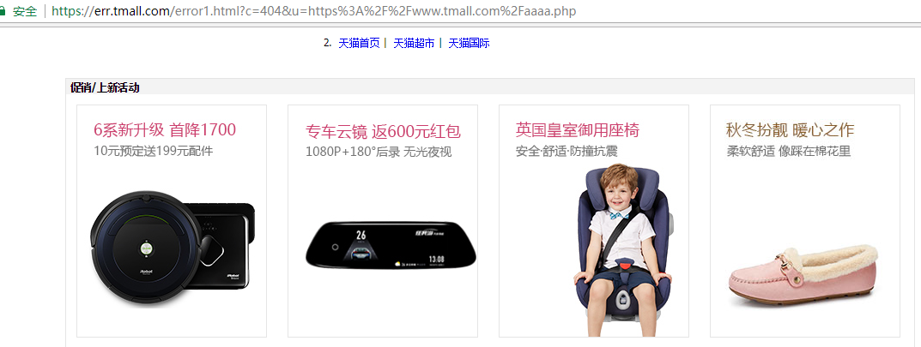

### 500

500 internal server error 服务器内部错误

**模拟方法：**

* 在php.ini中设置：display_errors = off

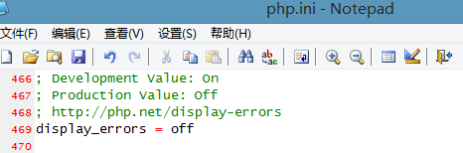

* 写一行错误代码：

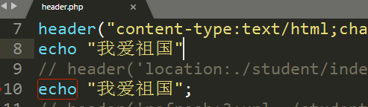

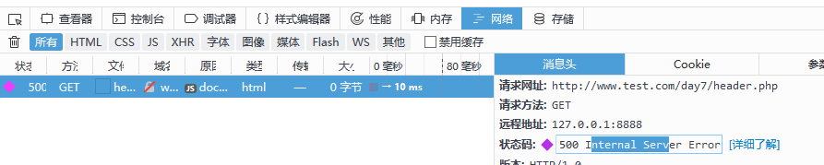

### 状态码总结：

|  |  |  |
| --- | --- | --- |
| 状态码 | 状态描述 | 意义 |
| 200 | ok | 请求成功 |
| 302 | found | 重定向 |
| 403 | forbidden | 禁止访问 |
| 404 | not found | 页面不存在 |
| 500 | internal server error | 服务器内部错误 |

## 响应头

格式：

协议项 ：协议值

如location:./index.php

content-type:text/html;charset=utf8

### 常见的协议项

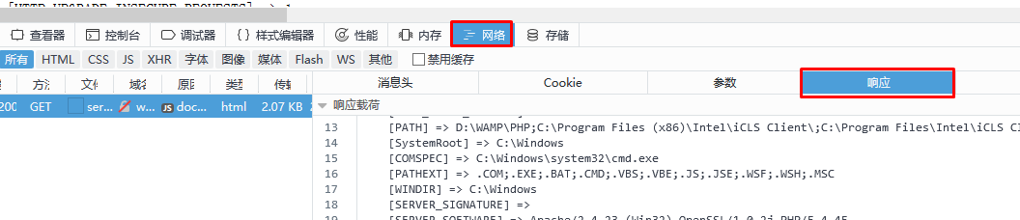

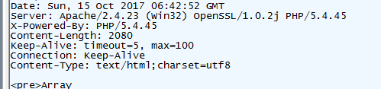

* + Date:被请求页面的最后更新时间（格林尼治时间，非本地时间）
  + Server:服务器版本信息
  + Content-Length:内容长度，单位为字节。
  + Content-Type: 通知浏览器返回数据的内容类型，浏览器进而选择正确的解析方式进行解析。

content-type:text/html；charset=utf8 告诉浏览器返回数据的类型是HTML格式，需要浏览器调用HTML解析器解析。使用UTF8字符集展示数据。

* + - 如果内容类型是浏览器不能解析的，浏览器会直接提示下载。

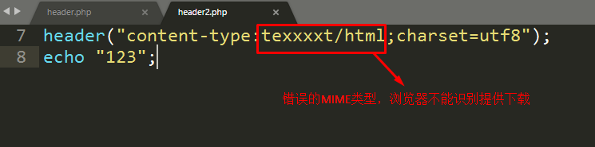

## 响应体

响应数据，为服务器返回的具体数据。即静态代码或者服务器脚本的输出（echo,print,print_r,var_dump）数据。

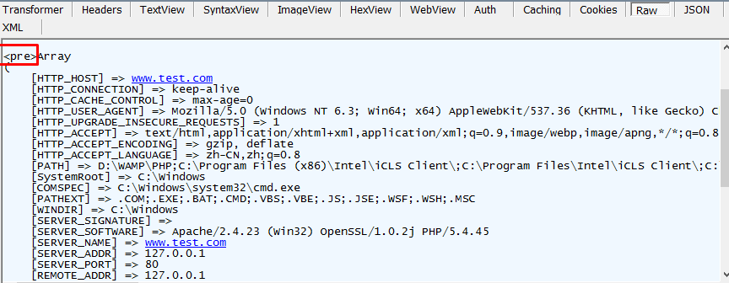

## header函数

发送原生的HTTP响应头，通知浏览器的一些动作信息。如跳转至指定页面，或者刷新或者使用什么类型解析返回的数据。

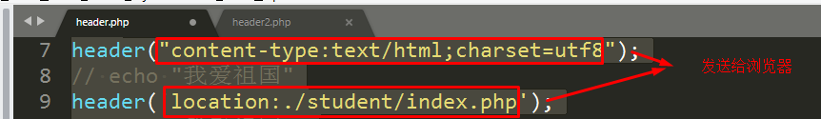

### 返回内容类型

header(“content-type:text/html;charset=utf8”);

将内容类型content-type:text/html;charset=utf8响应头发给浏览器，告知浏览器返回数据的类型以及展示数据使用的正确字符集。

图片类型的返回:

header(“content-type:image/png”);//返回的时图像的二进制信息，解析时必须按照图像格式解析，而不是HTML

header(“content-type:image/jpeg”);

header(“content-type:image/gif”);

### 跳转

通知浏览器，从一个页面跳转其他页面。

header(“location:请求的页面”);

在响应头中设置跳转的页面，浏览器接收到响应头立即跳至指定页面，响应体数据无法显示。

### 刷新

返回refresh响应头的内容给浏览器。浏览器等待一定秒数之后，自动跳转到其他页面。在等待期间，显示返回的数据。

header(“refresh:3;url=./请求地址”);

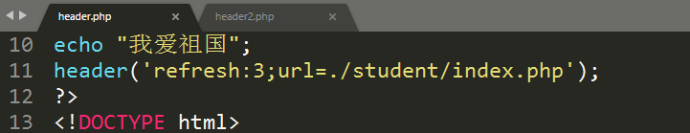

可以用来提示成功、失败、错误信息。

# 会话技术介绍

## 为什么需要会话技术

HTTP协议是无状态、无记忆的。多次请求之间，无任何的联系，即同一用户请求同一网站的不同页面，服务器无法识别是否是同一用户发起的请求。

因此，无法把请求的状态保存下去，用户无法进行连续的业务逻辑。

如：登录，在A页面登录，请求B页面，提示登录。

## 什么是会话技术

会话：浏览器与服务器之间的数据交流。

在同一台浏览器对服务器的多次请求中，将数据持久化存储的技术，以实现连续的业务逻辑

## 会话技术分类

按照数据持久化的位置进行区分，

数据持久化存储在服务器，为session技术。

数据持久化存储在浏览器，为cookie技术。

# COOKIE技术初步

## 概念

学生进每次教学楼，如何证明是传智播客学生： 每次开证明 or 带着胸牌（携带自身身份信息）

允许服务器脚本（PHP脚本）在浏览器端存储数据，并以此跟踪及识别用户的技术。

数据设置后，浏览器再次请求服务器指定页面时，将相关的数据(身份信息)发送给服务器脚本，供脚本使用。

## 设置cookie

cookie本质为简单数据(string 类型)，基本操作逻辑为增删改查。

### 设置语法

setcookie(数据名，数据)；

执行以上代码时，PHP脚本通过HTTP协议，通知浏览器在其COOKIE数据区存储数据。数据的类型为字符串，无法存储其他类型的数据。

### 如何在浏览器查看COOKIE

**火狐浏览器：**选项---隐私---历史记录---移除单个COOKIE。

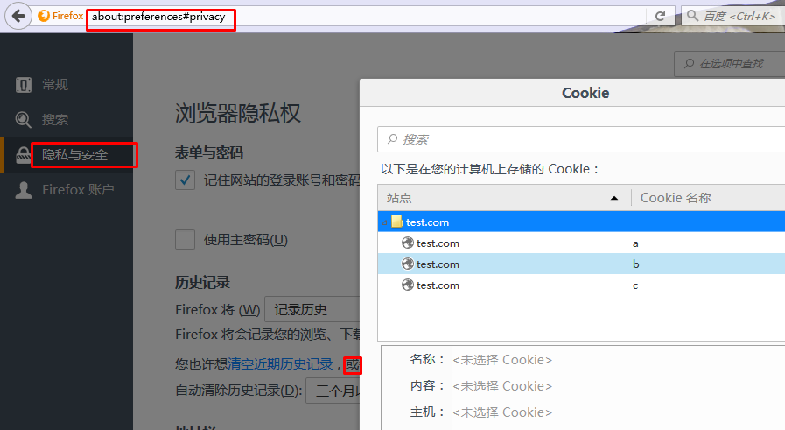

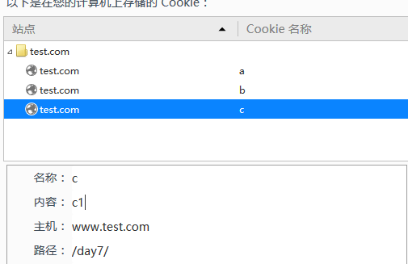

**谷歌浏览器：**设置—隐私设置—内容设置—cookie—所有cookie和网站数据

## 读取COOKIE数据

* 设置好的COOKIE数据，下次请求同一网站的页面时，浏览器将对应数据传输给PHP脚本（COOKIE数据对应不同的用户隐私数据，如账户编号，浏览文章编号等）。PHP脚本将数据存储在预定义变量$_COOKIE中。可以通过$_COOKIE进行读取，实现其他业务逻辑（如推荐信息等）。

**设置COOKIE：**

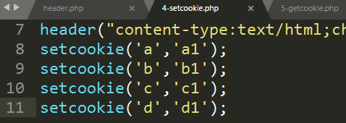

**读取COOKIE：**

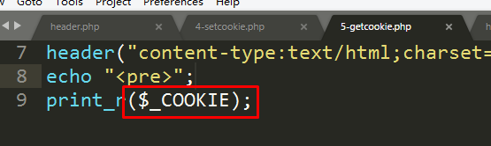

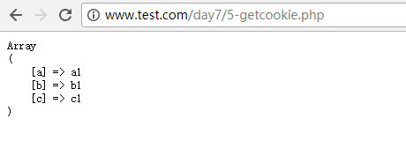

* 同一网站的不同页面之间可以进行COOKIE数据的共享：对于同一个浏览器，在网站的A页面设置的COOKIE数据，可以在网站的B脚本中读取到。使用同一台浏览器，请求相同网站时，浏览器携带跟该网站对应的全部COOKIE数据，每个页面都可以使用，实现数据的共享。

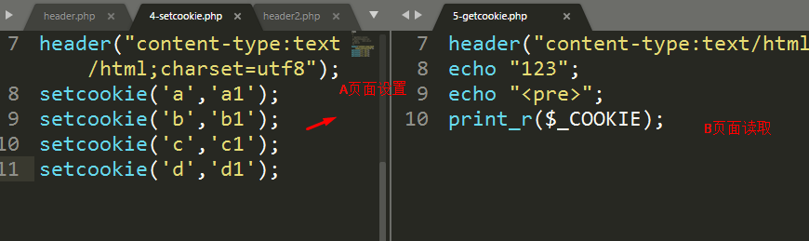

* COOKIE数据是基于浏览器的：在A浏览器请求页面设置的COOKIE数据，存储在A浏览器的COOKIE数据区，在B浏览器请求同样的页面，无法访问，因为在B浏览器的COOKIE数据区无对应的数据。

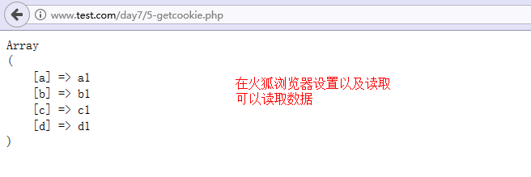

**在谷歌浏览器读取：无法读取到火狐浏览器设置的COOKIE数据**

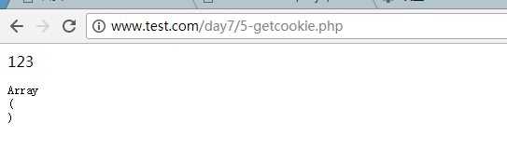

## 修改cookie数据

setcookie语法，将已经存在的COOKIE变量设置为其他值。

setcookie(“变量名”，“新值”);

执行过程，相当于修改变量值。

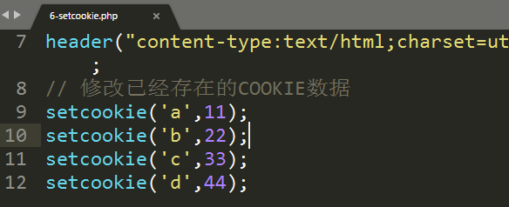

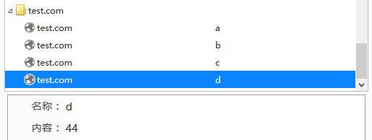

## 删除cookie

没有显式的删除函数。可以通过设置COOKIE数据为空字符串来实现。COOKIE数据为空后，浏览器自动消除该数据空间（减少空间占用，减少带宽占用）。

setcookie(“变量名”，“”)；

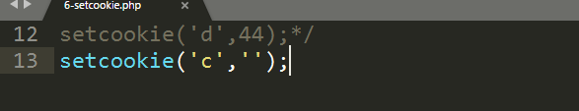

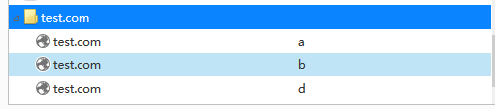

## 从HTTP协议理解COOKIE数据的传输

### 第一次响应

第一次响应，PHP脚本在响应头中，通过setcookie协议项，告诉浏览器如何设置数据。

设置好的COOKIE数据：

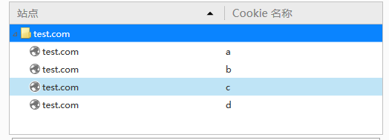

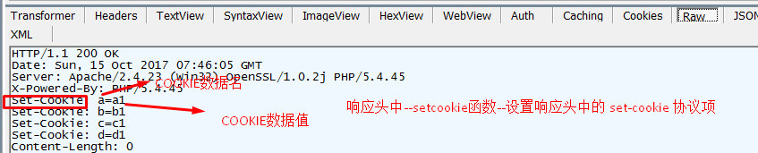

### 第二次请求

浏览器请求该网站的页面时，携带该网站对应的全部COOKIE数据。服务器脚本可以获取用户的信息 。

服务器脚本将数据自动存在$_COOKIE预定义变量中。（下标就是COOKIE数据名）

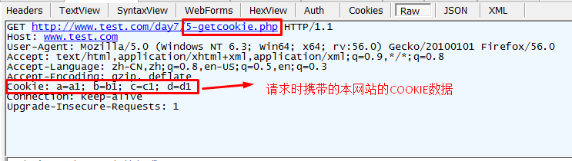

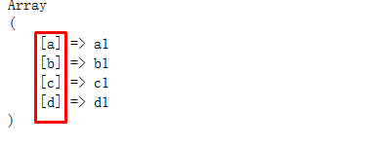

### 其他次响应

如果修改COOKIE数据，在响应头中会有setcookie协议项。

# COOKIE数据的属性

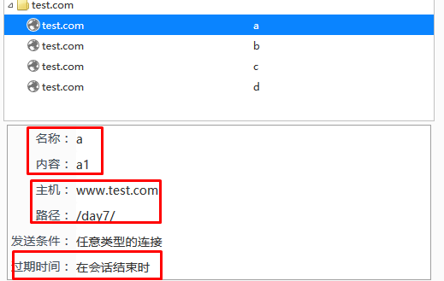

## 有效期（生命周期）

COOKIE数据的默认的生命周期是会话周期，即在浏览器窗口关闭之前，一直存在。 关闭浏览器：相当于结束默认的会话，COOKIE数据自动消失。再次打开浏览器，相同页面读取数据，无法读到。

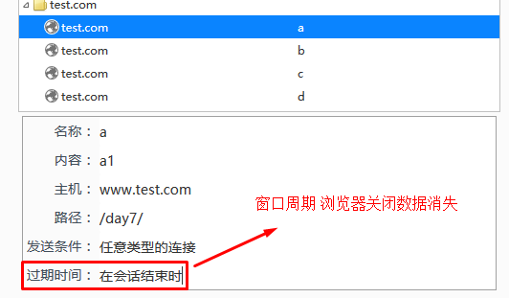

好处：可以清除过期的COOKIE数据，减少空间占用，减少HTTP传输的数据量

### 有效期设置语法

设置COOKIE的第三个参数，为设置其有效期。

setcookie(“名称”,”值”，“有效期”);

即COOKIE数据的有效时间，使用时间戳（秒数）来表示，即多少秒后对应的COOKIE数据消失。

COOKIE数据过期后，会被浏览器自动清除掉。HTTP请求中，仅携带在有效期内的COOKIE数据，可以减少携带的数据量。

### 常见的COOKIE生命周期

* 默认会话周期：窗口周期

窗口关闭，会话结束，COOKIE数据自动被清除。

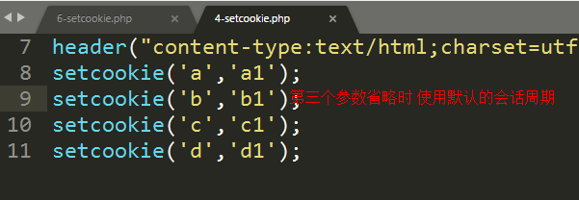

* 删除单个COOKIE数据的另外一种方法：

setcookie(名，’’,time() - 1);

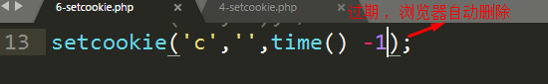

* 一周有效期：



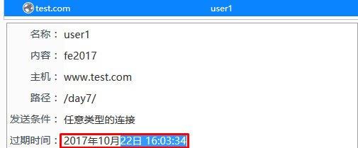

* 永久有效：

使用常量PHP_INT_MAX作为时间戳使用。



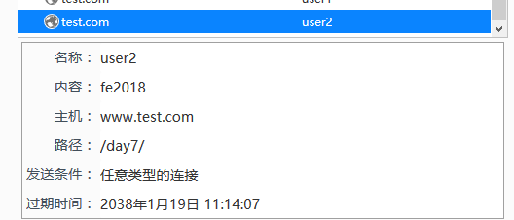

## cookie的有效路径（数据的作用范围：目录）

* 默认在当前目录（脚本所在的目录）及子目录，脚本可以直接访问对应COOKIE信息。父目录无法访问子目录的COOKIE信息。

**设置有效路径：**

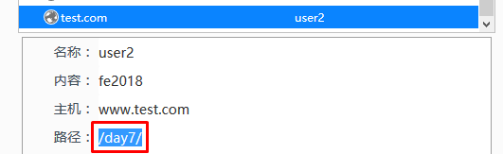

**在day7下读取：**

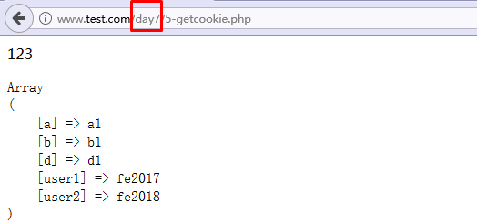

**在day7上一级目录读取：无法读到**

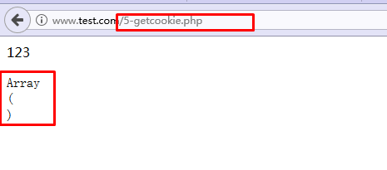

* 通常设置为/，表示网站根目录、整站有效

setcookie(名称，值，有效期，有效路径);

设置整站有效：

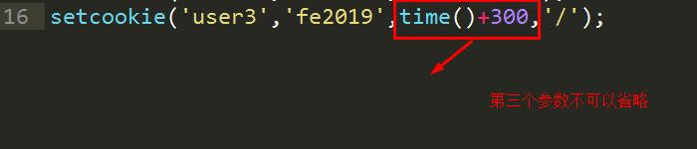

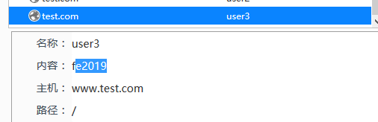

**其他目录中读取：**

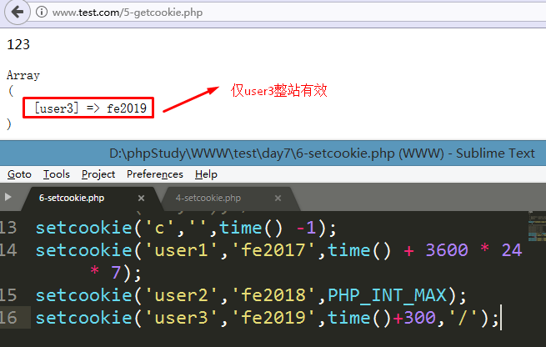

## COOKIE的有效域名

域名：itcast.cn

主机(子域名或者二级域名)：[www.itcast.cn](http://www.itcast.cn) oa.itcast.cn tb.itcast.cn mail.itcast.cn

### 默认有效域名

COOKIE数据默认都是当前域名有效，确保A网站设置的COOKIE数据，不会发送到B网站。

### 自定义有效域名，实现跨子域

setcookie(名，值，有效期，有效路径，’.website.com’);

以[www.test.com](http://www.jd.com) 与oa. test.com 为例。

1. 创建两个文件夹，每个文件夹对应不同虚拟主机的网站根目录

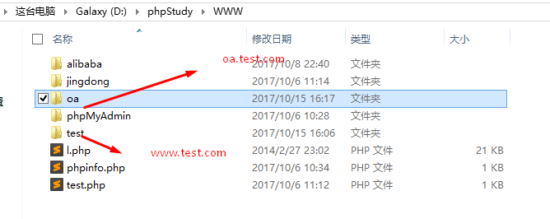

1. 配置虚拟主机：都是test.com的子域名

将两个目录分别解析为不同子域名。

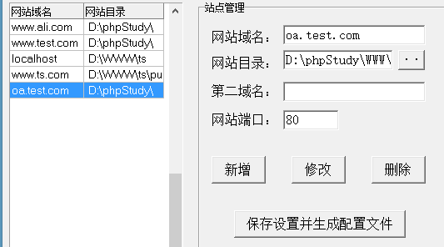

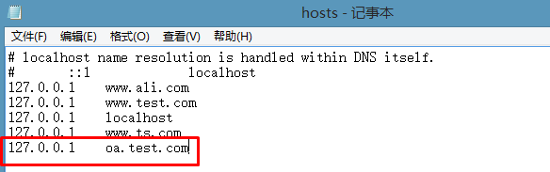

1. 设置参数：设置为一级域名有效，‘.域名’

在[www.test.com设置COOKIE](http://www.test.com设置COOKIE) 在oa.test.com 读取：

设置时，需要注意有效域名必须设置为 .website.com 格式。



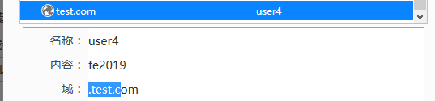

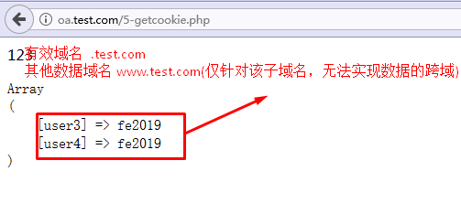

## COOKIE总结

### 完整语法

setcookie(“名称”,”值”，“有效期”，“有效路径”，“有效域名”)；

### 默认值

**有效期**：默认会话周期。浏览器不关闭，数据一直存在。浏览器关闭数据消失。

time() -1： 数据已经过期，清除COOKIE数据。

**有效路径**：当前目录及子目录有效。设置整站有效:/（根目录）

**有效域名**：当前域名（设置COOKIE数据对应的子域名才可以读取，其他子域名默认无法读取）。实现跨子域：.itcast.cn.

# session技术初步

思考：如何实现网站登录功能？验证完账号信息后，登录标志保存在哪里？

## 什么是session

为了实现业务逻辑的连续性，将部分信息持久化存储在服务器端，可以保证数据的安全性及各个脚本之间的共享。

## 原理

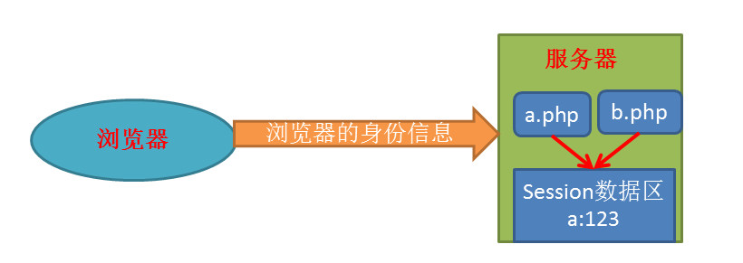

* 将客户端的状态信息（区分不同用户）存储在服务器端的SESSION数据区。
* 可以在网站的不同页面之间传递数据（页面数据共享）
* 可以识别不同的浏览器（基于浏览器）。

## 基本操作

### 开启session机制

session_start();

作用：开启session会话或者重用已经创建的会话。

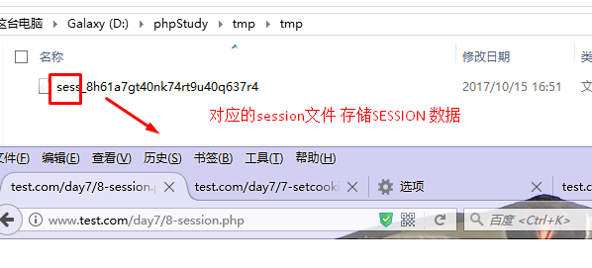

没有开启SESSION会话机制时，$_SESSION数组不会被定义出来，提示使用未定义变量“Notice: Undefined variable: _SESSION in …”

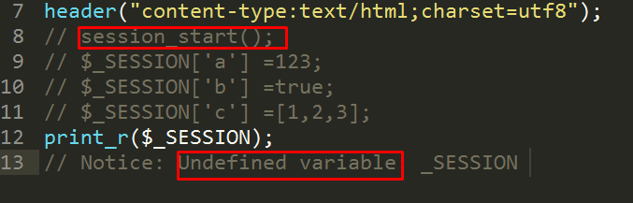

使用PHPstudy时，默认的SESSION文件路径为：/phpStudy/tmp/tmp

session文件的保存路径可以在php.ini中session.save_path：修改

### session数据的读写操作

* SESSION数据的增删改查操作都是通过数组$_SESSION进行的。元素的下标不能使用数字。可以存放多个数据（多个键值对）。

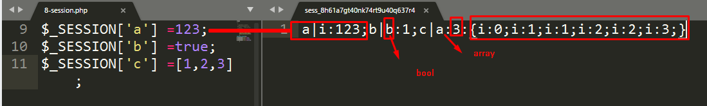

* 存储的数据类型几乎可以为PHP的全部数据类型。
* 数据存储在session文件中，实现同一网站多个页面共享session数据。

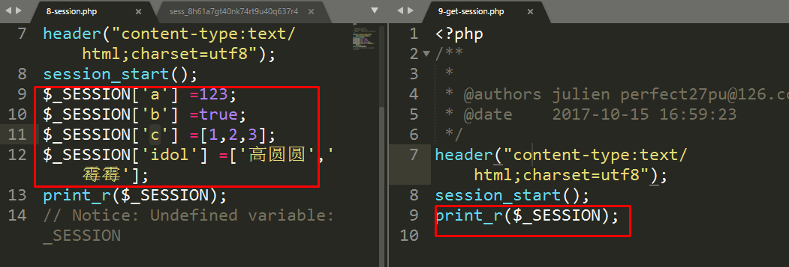

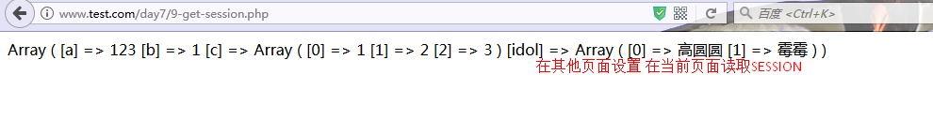

### 删除一个session数据

unset($_SESSION[名称]);

可以使用unset语法删除一个session数据（数组的一个元素）。删除的是session文件中的指定数据，不删除session文件。

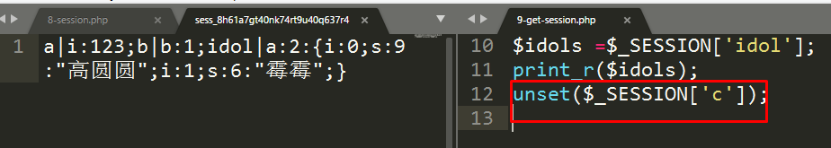

### 删除所有session信息

$_SESSION设置为空数组。本质为使用空数组覆盖session文件中对应的数据。session文件不被删除。

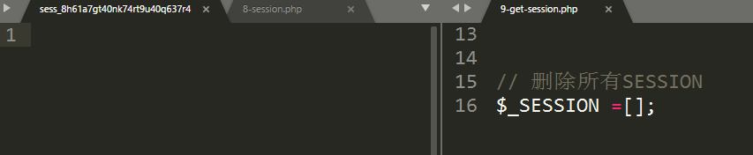

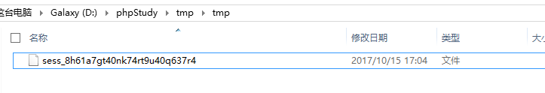

### 销毁session信息

session_destroy();

直接删除session会话文件，PHP脚本将无法读取session数据。

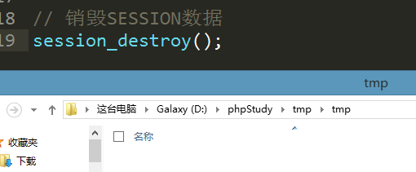

# SESSION 数据高级

**一个问题：**

在通过A浏览器请求网站的脚本，设置对应的SESSION数据，在A浏览器请求时，可以读取；通过B浏览器请求同样网站时，无法获取，为什么？

SESSION数据是基于COOKIE的。当浏览器不同时，COOKIE数据不同，对应的SESSION文件也不同，无法读取到SESSION数据。

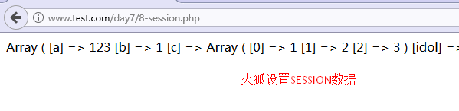

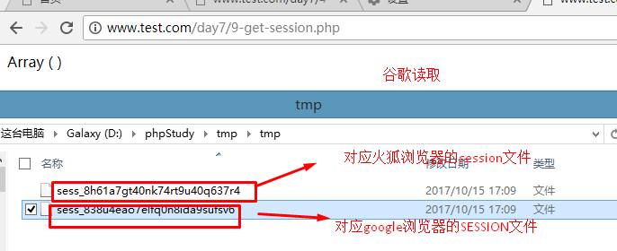

## 从HTTP协议，为什么SESSION是基于COOKIE的？

浏览器请求a.php时：

* PHP脚本中，基于不同浏览器、使用特定的算法，生成浏览器对应的唯一身份信息。并判断该浏览器对应的SESSION文件是否存在。不存在则创建以session开头，后缀以与浏览器对应的字符串身份信息。

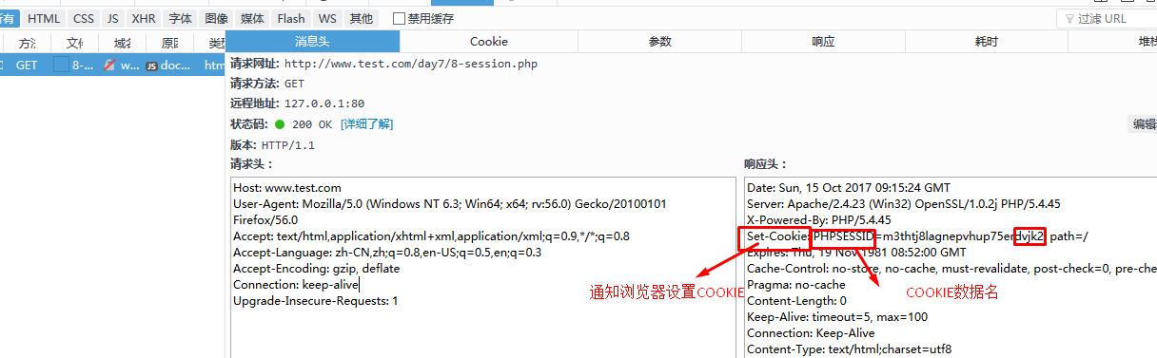

* 响应时，PHP脚本会将当前SESSION会话的会话名称（文件名一部分），以COOKIE数据的形式返回给浏览器（在setcookie协议项中，COOKIE数据名为PHPSESSID）。

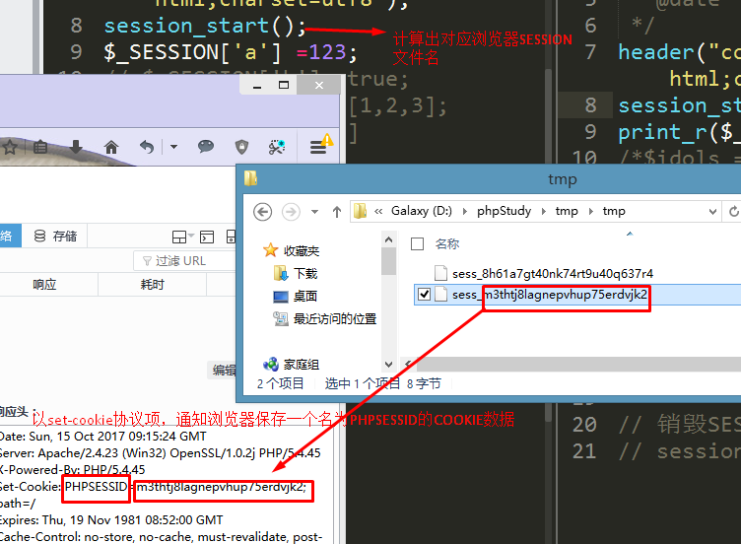

* 浏览器再次请求本网站的任意页面时，自动携带名为PHPSESSID的COOKIE数据，PHP按照会话名称，查找对应session文件，将数据读取到$_SESSION数组中。

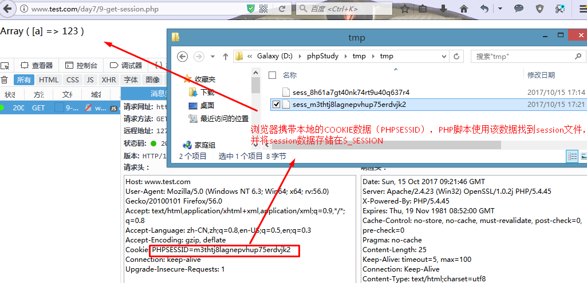

## SESSION配置选项

### session.name

设置SESSION依赖的COOKIE中，COOKIE数据的名称。

PHP脚本将当前会话的名称（session文件的名称）返回给COOKIE，默认保存在对应的COOKIE PHPSESSID中。对应HTTP协议set-cookie:PHPSESSID =…

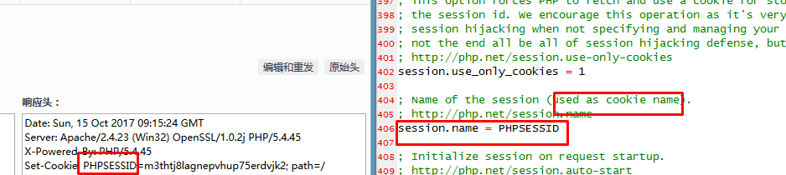

### session.cookie_lifetime

按照cookie信息（浏览器的身份信息），读取服务器端的相应的session文件的信息。

session.cookie_lifetime=0,意味着COOKIE数据的生命周期为会话周期，关闭浏览器，COOKIE数据消失，无法使用浏览器的身份信息查到session信息。但是session暂时还是存在的。

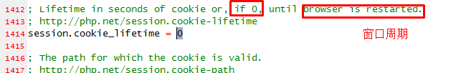

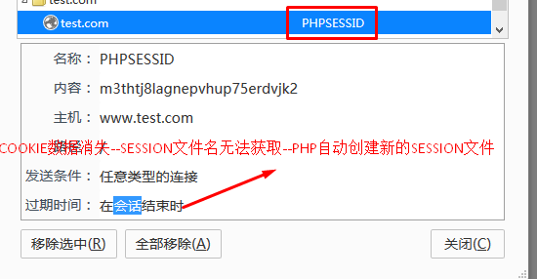

### session.cookie_path

session所使用的COOKIE的有效路径。/整站有效。

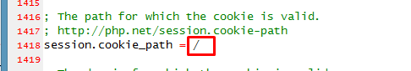

### session.cookie_domain

session所使用的COOKIE的有效域名。默认为：当前站点有效

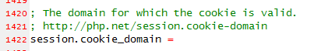

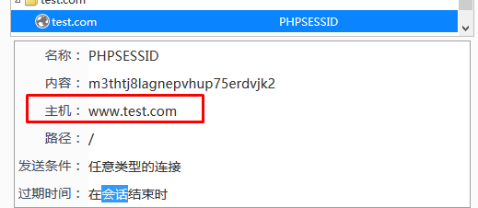

## session与COOKIE之间的区别与联系

### 区别

* **从存储位置**：

COOKIE存储在浏览器，SESSION存储的服务器端。

* **数据安全性：**

session存储在服务器端，不易获取，更加安全。（COOKIE存储安全性要求不高的信息）

* **通过HTTP协议传输的数据量：**

每次请求，COOKIE传输量较大。传递该网站相关的全部的COOKIE数据。

* **支持的数据类型：**

COOKIE支持字符串，SESSION几乎所有的数据类型。

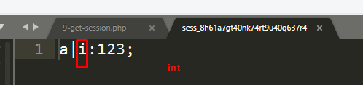

### 联系

* 都是用来解决HTTP协议的无状态、无记忆的不足之处，以实现业务的连续性，如登录及购物车模块的实现。
* 二者都是会话技术的范畴 。
* SESSION需要依赖COOKIE（浏览器的身份信息，存储浏览器对应会话的名称）进行数据的传递。禁用COOKIE后，session无法正常使用）。

# 会话技术应用--登录、退出模块

**登录模块的核心逻辑**：

将用户提交的账号信息与数据库中存储的账号信息进行比对，两者完全一致，则登录成功。

为了防止用户访问其他页面时要求重新登录，可以将成功标志存放在SESSION中，其他页面直接判断SESSION中是否有对应数据，即可获取用户登录状态。

## 数据表设计

设计一个管理员表，保存管理员账号信息。管理员进行登录时，需要通过账号信息验证。

|  |  |  |
| --- | --- | --- |
| 用户编号 | int | primary key auto_increment |
| 用户名 | varchar(20) | unique key |
| 密码 | char(32) | not null |

注意事项：

账号密码不能明文存储，需要使用算法加密。

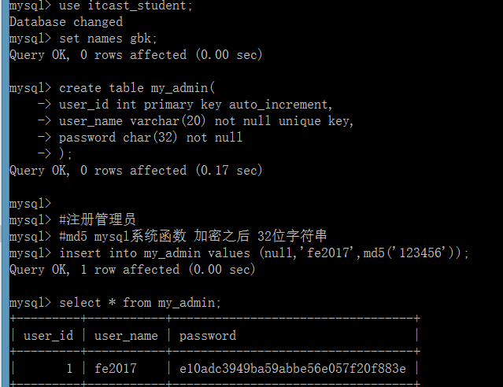

## 登录表单设计

注意数据提交的方式。

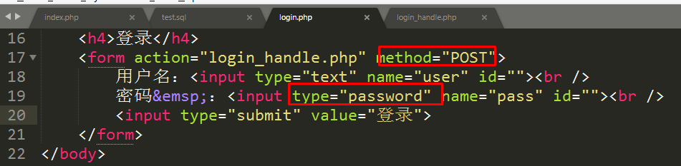

## 账号信息验证

### 接收账号信息

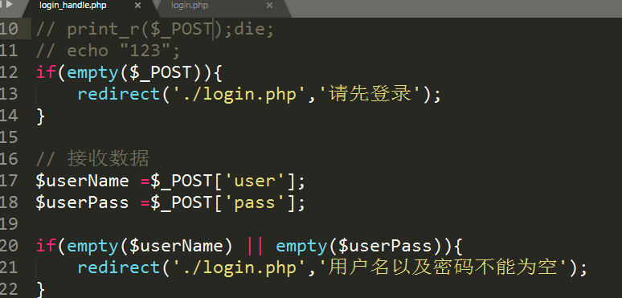

### 账号信息验证

按照用户提交的用户名，查询数据库中对应的用户密码。密码不存在或者比对不成功，则登录失败。否则，登陆成功。

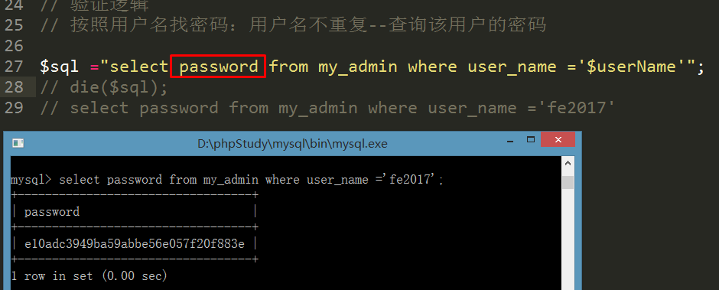

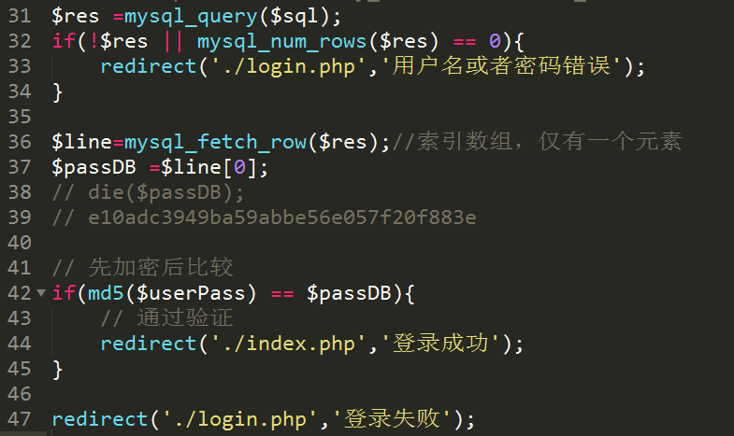

### 登录成功，设置成功标志

使用session技术来实现。

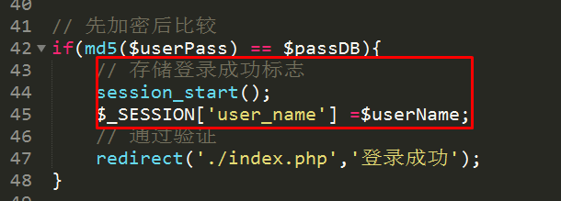

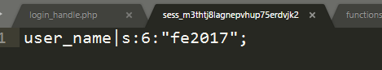

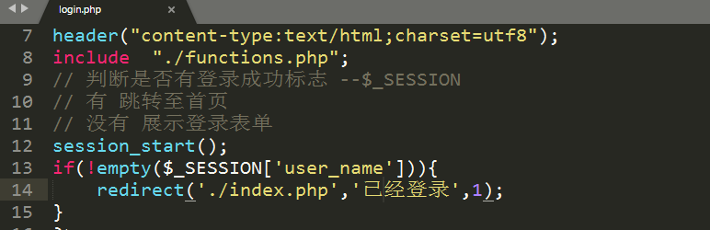

## 其他页面的登录检查

### 添加登录入口

在首页添加登录入口，点击跳转至登录页。登录成功，展示退出按钮；没有登录，展示登录按钮。

其他的页面，需要先检查是否登录。

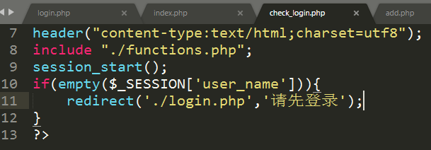

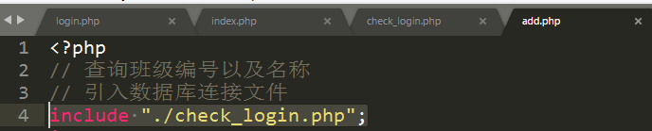

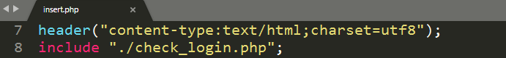

有待完善。

if分支的替换语句。

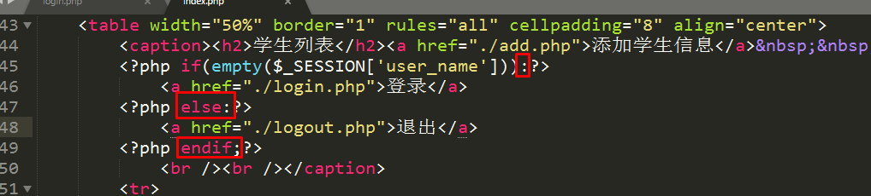

## 退出模块

删除登录标志即可。

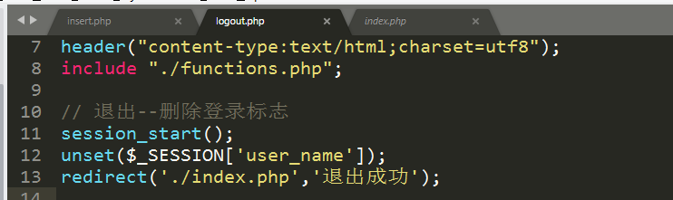

# 自学参考网站：

[www.csdn.net](http://www.csdn.net)

[www.segmentfault.com](http://www.segmentfault.com)

stackoverflow.com